**PONG9.735496274**

**Une nouveau concept de pong**

**Rapport technique**

**Auteur : Tom Marti**

**Classe :** INF3b

**Date :** 03.12.2019

# Table des matières

Table des matières

Table des matières 2

1 Description 3

2 Convention de nommage 3

3 Explication 3

# Description

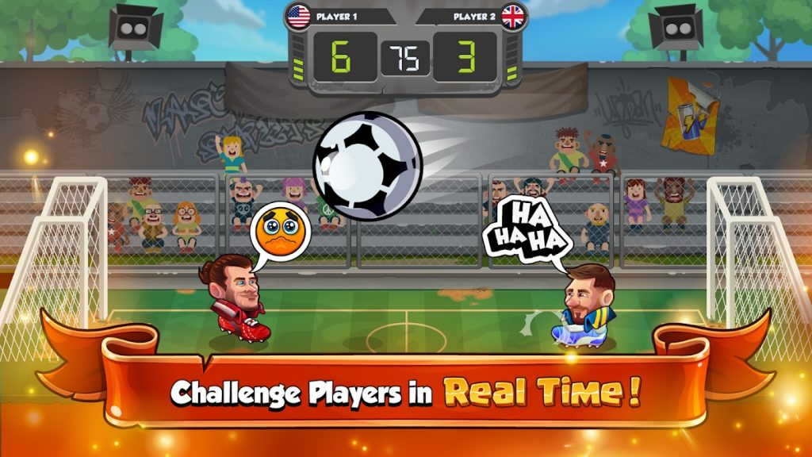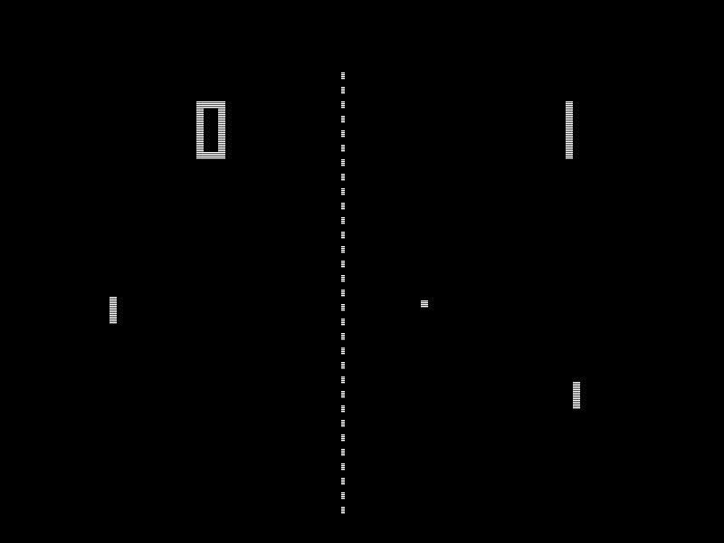Ce projet est un mix entre « **HEADS SOCCER** » un jeu sorti sur smartphone il y a quelques années et « **PONG** » un jeu sorti en novembre 1972 sur Atari. Cela inclus les superpouvoirs de « **HEADS SOCCER** » et le Game Play de « **PONG** ».

Heads Soccer

Pong

# Convention de nommage

## Variable

### Simple

Les variables ont une majuscule au début de chaque mot excepter le premier.

// Variable simple  
int myVar = 0;

### Membre

Les variables membres ont « m_ » ajouter devant.

// Variable membre  
int m_myVar = 0;

### Pointer

Les pointeurs on un p minuscule devant et une majuscule au début de chaque mot.

// Variable pointeur  
Ball* pMyVar = new Ball();

### Pointer Membre

Les pointeurs membres sont un mix entre une variable pointeur et une variable membre.

// Variable pointeur membre  
Ball* m_pMyVar = new Ball();

### Constante

Les constantes sont tout en majuscule avec des underscore entre chaque mot.

// Variable constante  
int FRAME_RATE = 60;

## Fonction

Comme une variable simple.

// Fonction  
int myFunc ();

## Classe

Tout les mots ont une majuscule.

// Classe  
class myClass {};

## Type énuméré

Tout en majuscule avec des underscore entre et « E_ » devant.

// Classe  
enum E_ENUM {};

# Explication